**Planning de conception du BC06**

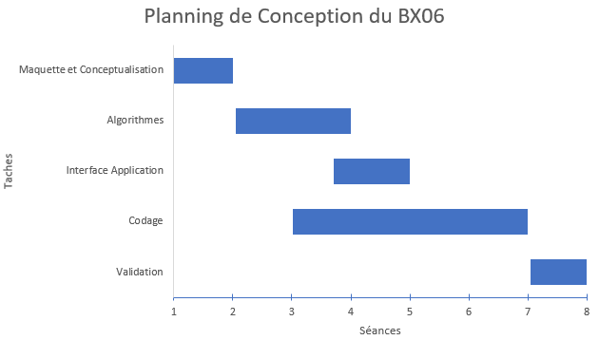

**Maquette et Conceptualisation :**

-Calculs et géométrie :

-Calcul du couple des servomoteurs.

-Définition des angles entres les différentes pièces du robot pour chaque touche du xylophone.

- Montage robot :

-Montage du bras robotique.

-Fixation du support pour la baguette.

-Fixation du Xylophone.

**Algorithmes :**

-Algorithme global du projet

-Algorithmes des différentes fonctions permettant de déplacer le bras.

**Codage :**

-Code de la conversion courant-angles.

-PWM pour gérer potentiomètres dans les servomoteurs.

-Code pour récupérer la baguette.

-Code du mouvement du bras en fonction de la note.

-Code de la liaison Bluetooth entre le téléphone et le bras.

-Tester les différents morceaux de code.

**Interface Application :**

-Choix de l’application.

-Configuration Graphique.

-Paramétrage des différents composants sur le piano virtuel (associer un bouton à une note)

-Gérer une bibliothèque dans l’application.

**Validation :**

-S’assurer que tout est bien relié et que l’algorithme global de départ est respecté.